Муниципальное общеобразовательное учреждение
Средняя общеобразовательная школа № 9 г. Надыма

«Национальная кухня коренных народов Крайнего Севера».

Выполнила: Шкуренко Марина
ученица 4 - г класса, МОУ СОШ № 9.
Руководитель: Двойненко Елена Владимировна
учитель начальных классов

Надым – 2017
Содержание.
Введение 3 с.
1.Что такое хлеб? 3 с.
2.История происхождения первого хлеба. 3-4 с.
3. Хлеб как предмет культа. 4 с.
4. Хлеб в устном творчестве народа. 4-5 с.
5. Хлеб в годы Великой Отечественной Войны. 5-6 с.
6. Как вырастить хлеб. 6 с.
7. Виды хлеба у различных народов. 6-7 с.
8. Дегустация белого хлеба от разных производителей. 7 с.
9. Анкетирование. 7-8 с.
10. Пользу или вред приносит хлеб. 8 с.
11. Где лучше хранить хлеб (результаты исследования). 9 с.
12.Заключение. 9с.
Литература и другие источники. 10 с.

Введение.
Моя тема исследовательской работы «Национальная кухня коренных народов Крайнего Севера, сможет ли она прижиться в школьных столовых наших школ. Подойдет ли она для полноценного питания растущего организма школьников»
Почему мне стала интересна эта тема?
Каждый год мы семьей ходим на ежегодный день Оленевода, проводимый у нас в Надыме. Я заходила в гостевой чум, где рассказывали о жизни, быте и кухне кочевых народов Севера. В торговых рядах я видела продажу разных продуктов питания.
Мне захотелось это все попробовать, и я задалась вопросом: «А смогу ли я это есть каждый день? Достаточно ли витаминов и питательных веществ в их рационе для меня, рожденной в этом городе, но далеко не коренному жителю?»
Вот так и появилась тема моей исследовательской работы.
Цель работы:
Знакомство с национальной кухней коренных народов Крайнего Севера, сможет ли она прижиться в школьных столовых наших школ. Подойдет ли она для полноценного питания растущего организма школьников.
Задачи:
- Познакомиться с кухней коренных народов Севера.
- Узнать, что знают мои одноклассники о питании коренных народов Севера.
- Подойдет ли она для ежедневного питания в школьных столовых.
Методы исследования:
- Изучила национальную кухню коренных народов Севера
2. Обратилась в «Центр медицинской профилактики» (чтобы узнать о состоянии здоровья коренного населения, их основных проблем со здоровьем).
3. Провела опрос среди школьников, что они знают о кухне коренных народов севера.

- Национальная кухня ненцев.
Обратившись к литературе с вопросом о национальной кухне ненцев, вот что я узнала:
В первом тысячелетии нашей эры ненцы занимались оленеводством, рыболовством и лесными промыслами. В XVIII в. в их быт вошли мука, крупы и другие продукты, с которыми их познакомили русские. Отличительная черта старинной ненецкой кухни – использование сырого мяса только что убитых животных. Оленину варили и коптили. Из оленины и других видов мяса ненцы варили не только бульон (евей), но и суп (я), заправленный ржаной мукой. Зимой ненцы использовали в пищу мороженое мясо, замораживали также кровь. Добывали птицу: варили куропаток, гусей, уток. Весной собирали гусиные яйца, их тоже употребляли в основном вареными. Ели строганину из рыбы и свежевыловленную рыбу, макая ее в соленую воду. Готовили юколу, сушеную рыбу. Часть сушеной рыбы в рыбьем жиру варили и ели с лепешками и сухарями. Вытопленный жир считался большим лакомством: во время еды в него обмакивали лепешки и куски рыбы. Икру ели сырой или смешав с кусочками вареной рыбы или с ягодами.

- Что едят коренные народы Севера
Мое исследование началось на дне Оленеводов. Я обращалась к ненкам (рис. 1,2) с вопросами:
- Какие блюда национальной кухни они используют в своей повседневной жизни до сих пор?
- Какие привезенные нами продукты они регулярно используют у себя на кухне?
- Какие лакомства (десерты) любят их дети?
Вот какие ответы я получила:
№ п/п | Вопросы | Ответы
1. | Какие блюда национальной кухни они используют в своей повседневной жизни до сих пор? | Похлебка из рыбы или оленины; строганина из рыбы или оленины
2. | Какие привезенные нами продукты они регулярно используют у себя на кухне? | Крупы, макароны, овощи, мука, растительные масла, специи
3. | Какие лакомства (десерты) любят их дети? | Свежие ягоды, хворост

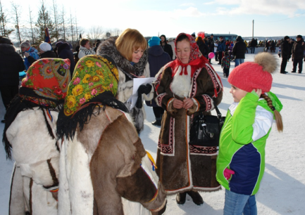
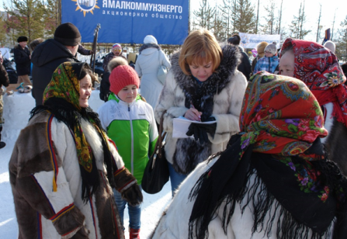

Рис. 1 Рис.2

Затем я обратилась в «Центр медицинской профилактики», они постоянно ведут профилактическую работу с коренными (малочисленными) народами. Сначала я посетила их передвижной диагностический комплекс «Мобильный центр здоровья» во время проведения Дня Оленевода. Я задала свои вопросы заведующей консультативно-оздоровительного отделения врачу-терапевту, кандидату медицинских наук Свайкиной Елене Валерьевне:

- Что в первую очередь они обследуют в своем передвижном пункте?
- На что больше всего жалуются коренные жители? Чем чаще всего болею?
- Эти заболевания – результат их кочевого образа жизни или рациона питания?
- Как вы думаете, сможем ли мы школьники, кушая национальные блюда ненцев, получать достаточное количество питательных веществ и витаминов для полноценного развития ?
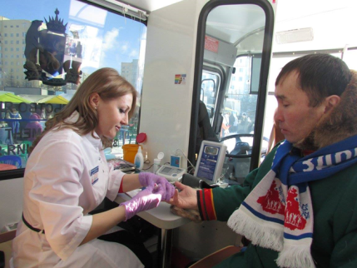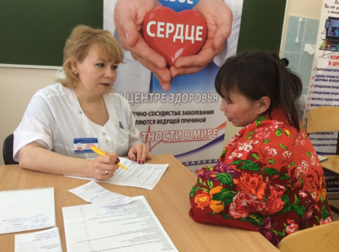
На некоторые вопросы я получила ответы сразу в передвижном пункте, а за ответами на другие вопросы Елена Валерьевна пригласила меня в «Центр медицинской профилактики», потому что они требуют обработки по окончании их выездной работы и сравнения с предыдущими результатами.
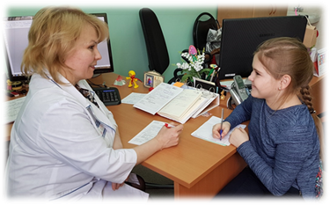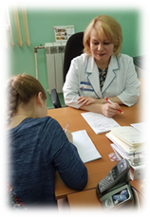
Оказывается, что ферменты, составляющие пищеварительную систему ненцев, отличаются от наших – пришлого населения. Так исторически сложилось, что ведя кочевой образ жизни и в силу среды проживания, основными продуктами питания и получения питательных веществ, витаминов и минералов являлись продукты животного происхождения, не прошедшие термической обработки, такие как сырая рыба, оленина и свежая кровь. А многие витамины они получали из ягод. Их нормальный уровень холестерина выше нашего из-за другого энергообмена, так как они ведут очень подвижный образ жизни.
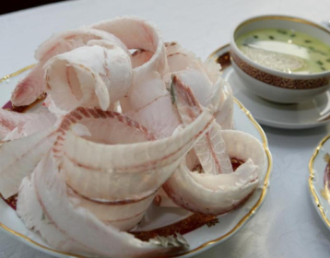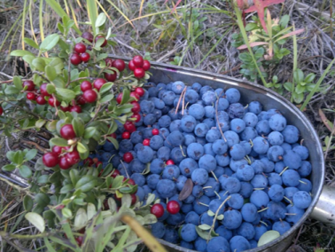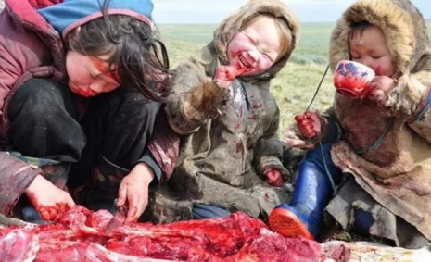
Поэтому на 4-ый вопрос я получила ответ: «Конечно нет, мы можем брать некоторые блюда из их кухни и использовать их как деликатес, так же как многие блюда других народов из Африки, Китая, Японии и так далее, но каждый день нам употреблять их нельзя»
Поэтому когда ненцы начинают вести осёдлый образ жизни они начинают болеть такими же заболеваниями как мы, потому что начинают употреблять не привычную для них пищу и меньше двигаться.
Заболевания, встречающиеся у ненцев, ведущих оседлый образ жизни:
• Избыточный вес;
• Сахарный диабет;
• Повышенное давление;
• Сердечно-сосудистые заболевания.

Следующим шагом в моей работе было познакомить моих одноклассников с одним из блюд национальной кухни ненцев, наш выбор с мамой остановился на рыбной похлебке.
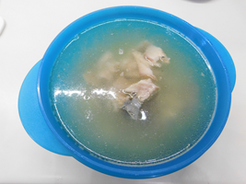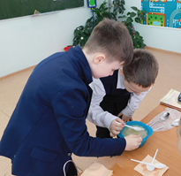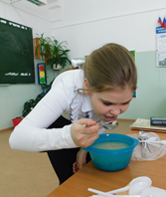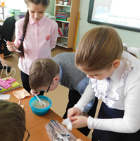
А так же узнать какие блюда национальной кухни ненцев знают они.

Вопросы для анкеты:
- Как ты думаешь, что является основой национальной кухни ненцев?
- Какие блюда ненецкой кухни ты знаешь?
- В рационе вашей семьи есть блюда из ненецкой национальной кухни?
Мною было опрошено всего 77 школьников:
- Из них 61 человек вообще ничего не знаю о блюдах ненецкой кухни;
- В семье не употребляется в пищу блюда ненецкой кухни у 72 человек;
- Знают хоть одно ненецкое блюдо – 16 человек.

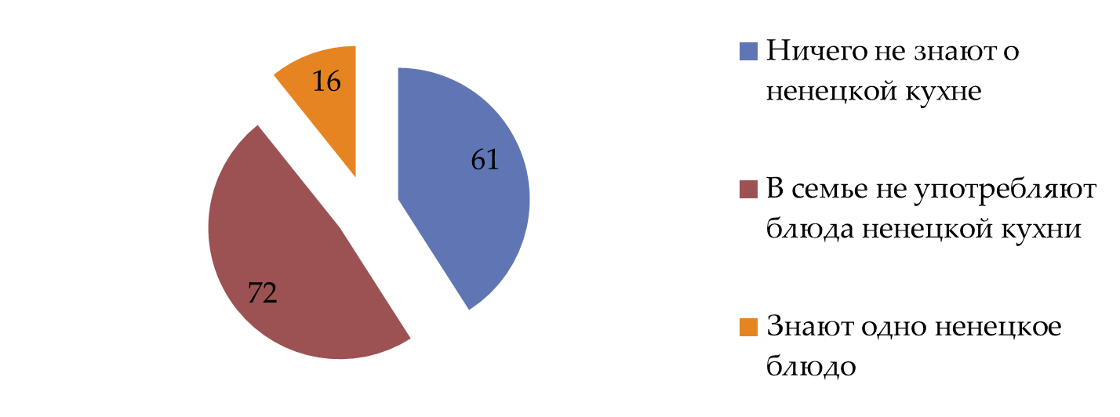
Чаще всего называли СТРОГАНИНУ из рыбы.
Своим одноклассникам я предложила попробовать ненецкую похлебку из рыбы, готовится она из большого количества рыбы (такой как щёкур, муксун, нельма, щука) и в конце заправляется ржаной мукой (мы с мамой использовали пшеничную). Получается очень наваристый густой суп.
Вот такие вопросы я добавила для ребят, которые попробовали похлёбку
4. Понравилось ли тебе предложенное мной блюдо?
5. А сможешь ли ты кушать это блюдо каждый день?

Попробовали эту похлебку 22 человека, всем она очень понравилась.
14 человек готовы есть похлёбку каждый день.
1 человек не сможет кушать это блюдо каждый день.
1 человек готов кушать похлебку 1 раз в неделю
А остальные 6 человек не знают смогут ли они есть это каждый день.
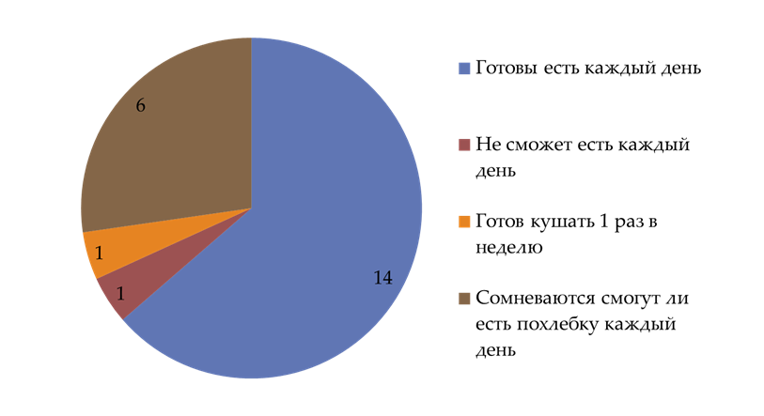
Получив информацию от заведующей консультативно-оздоровительного отделения «Центр медицинской профилактики» и проведя анализ анкет одноклассников. Я пришла к выводу:
1. Ферменты составляющие пищеварительную систему коренных жителей (ненцев) сильно отличаются от пищеварительной системы пришлого населения (нас).
2. Пока ненцы ведут кочевой образ жизни, они практически не болеют.
3. Минеральные вещества, витамины и питательные вещества коренные жители получают, употребляя в пищу продукты животного происхождения, не прошедшие термическую обработку (сырое мясо оленя и рыбы, кровь).
4. Такое питание абсолютно не подходит для ежедневного питания школьников. Блюда национальной кухни коренных народов Севера можно употреблять как деликатес, от случая к случаю как лакомство.

Список используемой литературы, интернет сайтов:
- Исай Фельдман «Кухня народов СССР».

